Yerassyl Ibrayev

REPORT

Web Technologies

Assignment 2

1. External CSS:

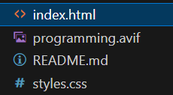Изображение выглядит как текст, снимок экрана, Шрифт, число

Содержимое, созданное искусственным интеллектом, может быть неверным.

1. Font Styling:  
   **<link href="https://fonts.googleapis.com/css2?family=Poppins:wght@300;400;600;700&family=Roboto:wght@300;400;500&display=swap" rel="stylesheet">**
2. Text Alignment and Decoration:  
   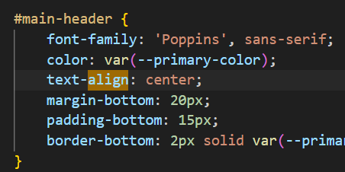Изображение выглядит как текст, снимок экрана, Шрифт

   Содержимое, созданное искусственным интеллектом, может быть неверным.
3. Class and ID naming:  
   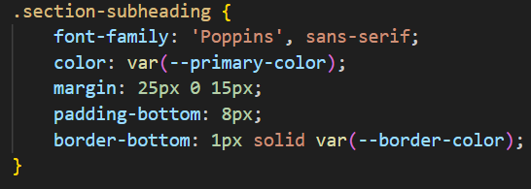
4. Color Scheme:  
   Изображение выглядит как текст, снимок экрана, Шрифт

   Содержимое, созданное искусственным интеллектом, может быть неверным.
5. Background Styling:  
   Изображение выглядит как текст, Шрифт, снимок экрана, Графика

   Содержимое, созданное искусственным интеллектом, может быть неверным.
6. Width and Height:  
     
   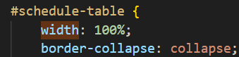
7. Class and ID naming(for containers):  
   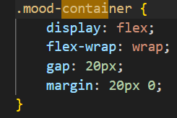
8. Styling Navigation:  
   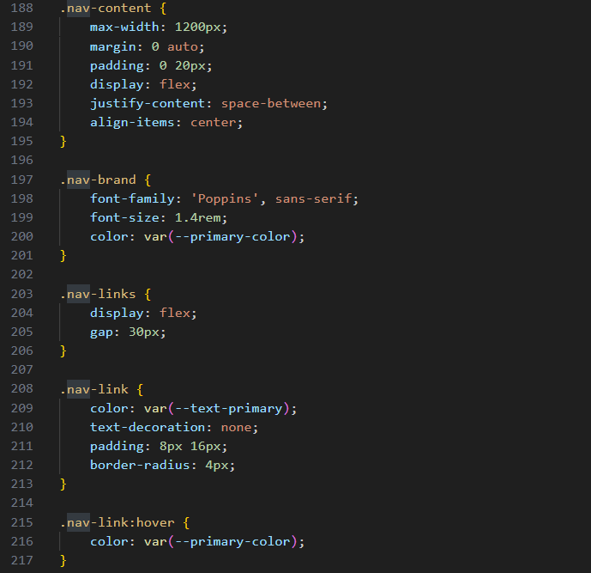
9. Images and Media:  
   Изображение выглядит как текст, снимок экрана, Шрифт, программное обеспечение

   Содержимое, созданное искусственным интеллектом, может быть неверным.